Ngày soạn: 19/10/2022
Ngày dạy: Từ ngày 22/10/2022 đến ngày 01/11/2022

TIẾT 7, 8, 9 - BÀI 3: HÌNH BÌNH HÀNH
I. MỤC TIÊU
1. Năng lực
- Vẽ được hình bình hành bằng thước khi biết trước vị trí hai cạnh kề của hình bình hành đó; tính được chu vi hình bình hành khi biết độ dài hai cạnh kể và tính được diện tích hình bình hành khi biết độ dài một cạnh cùng đường cao tương ứng.
- Năng lực mô hình hóa toán học, năng lực tư duy và lập luận toán học; năng lực giao tiếp toán học; năng lực giải quyết vấn đề toán học, năng lực tư duy sáng tạo, năng lực hợp tác.
2. Phẩm chất
- Bồi dưỡng hứng thú học tập, ý thức làm việc nhóm, ý thức tìm tòi, khám phá và sáng tạo cho HS => độc lập, tự tin và tự chủ.
- Chăm chỉ tích cực xây dựng bài, chủ động chiếm lĩnh kiến thức theo sự hướng dẫn của GV.
- Hình thành tư duy logic, lập luận chặt chẽ, và linh hoạt trong quá trình suy nghĩ.
II. THIẾT BỊ DẠY HỌC VÀ HỌC LIỆU
- GV:
+ SGK, tài liệu giảng dạy, giáo án, các hình ảnh hoặc clip về những vật thể có cấu trúc dạng hình bình hành trong thực tế cuộc sống.
+ Bốn chiếc que, trong đó hai que ngắn có độ dài bằng nhau, hai que dài có độ dài bằng nhau, để xếp thành hình bình hành.
- HS:
- SGK, SBT, vở ghi, giấy nháp, đồ dùng học tập: bút, bộ êke ( thước thẳng, thước đo góc, êke), compa, bút chì, tẩy, kéo, các mảnh bìa mỏng có dạng hình bình hành.
- Đồ vật, tranh ảnh về hình bình hành.
III. TIẾN TRÌNH DẠY HỌC
A. HOẠT ĐỘNG KHỞI ĐỘNG
a) Mục tiêu:
- GV thiết kế tình huống thực tế tạo hứng thú cho HS.
- Tạo tình huống vào bài học từ hình ảnh thực tế, ứng dụng thực tế từ các hình trong bài.
b) Tổ chức thực hiện:
- GV chiếu các hình ảnh hoặc clip về những vật thể có cấu trúc dạng hình bình hành trong thực tế cuộc sống. và đặt câu hỏi: “Quan sát hình dạng của bức tranh, em có biết đó là các hình gì?”
- GV cho lần lượt các tổ trưng bày hình ảnh, sản phẩm về hình bình hành đã giao trước đó.
- GV tổng kết số sản phẩm của các tổ và trao thưởng cho tổ chuẩn bị được nhiều đồ vật, hình ảnh về hình bình hành nhất.
- HS chú ý quan sát, lắng nghe, trả lời câu hỏi và trình bày.
- HS đại diện tổ báo cáo số lượng đồ vật, hình ảnh đã sưu tầm được như GV đã giao nhiệm vụ.
- GV đánh giá, khen các tổ đã hoàn thành nhiệm vụ tốt và trên cơ sở đó dẫn dắt HS vào bài học mới: “Hình bình hành đã được làm quen ở Tiểu học. Bài học hôm nay sẽ giúp chúng ta tìm hiểu chi tiết về các đặc điểm nhận dạng hình bình hành và củng cố lại công thức tính chu vi, diện tích hình bình hành.” => Bài mới
B. HÌNH THÀNH KIẾN THỨC MỚI
Hoạt động 1: Nhận biết hình bình hành
a) Mục tiêu:
- HS nhận biết được hình bình hành và tìm được hình ảnh của hình bình hành trong thực tế.
- HS tìm tòi, khám phá được một số yếu tố cơ bản của hình bình hành và đưa ra được một số nhận xét cơ bản về mối quan hệ của cạnh, góc, hình bình hành.
b) Tổ chức thực hiện:
Hoạt động của GV và HS | Dự kiến sản phẩm
- GV cho HS thực hiện xếp bốn chiếc que, trong đó hai que ngắn có độ dài bằng nhau, hai que dài có độ dài bằng nhau để tạo hình bình hành như Hình 22, nhằm giúp HS thấy được sự tồn tại của hình bình hành cũng như một cách để tạo ra hình có dạng hình bình hành trong thực tiễn.  - Sau đó, GV cho HS thực hiện Hoạt động 2. GV gợi ý:  + Dựa trên ô vuông (hoặc cảm nhận bằng mắt thường) để xem ở Hình 23 hai cạnh đối PQ và RS; PS và QR có song song với nhau không.  + Cắt và dịch chuyển hình như hướng dẫn ở hoạt động 2b để so sánh cặp cạnh đối PQ và RS; cặp cạnh đối PS và OR; cặp góc đối PSR và PQR.  - GV cho HS đọc phần nhận xét và xem Hình 25 để ghi nhớ kiến thức mới.  - GV nhắc HS cách kí hiệu các yếu tố bằng nhau trên hình vẽ (Hình 25) và cách đọc các yếu tố được kí hiệu bằng nhau trên hình đó.  - GV nhấn mạnh: Hình bình hành có các cặp cạnh đối song song và bằng nhau, các cặp góc đối bằng nhau.  - GV chuẩn bị hình (như Hình 25) và yêu cầu HS chỉ rõ các yếu tố bằng nhau dựa theo các kí hiệu có ở hình đó. Sau đó, GV giúp HS biểu đạt lại nội dung phần nhận xét dưới dạng kí hiệu.  - HS quan sát SGK, lắng nghe, ghi chú và thực hiện hoàn thành theo yêu cầu của GV.  - GV quan sát và trợ giúp HS.  - HS hoàn thành vở, trình bày miệng, trình bày bảng.  - HS khác nhận xét, bổ sung cho nhau.  - GV nhận xét, đánh giá quá trình học của HS, tổng quát lại các đặc điểm của hình chữ nhật, cách vẽ hình chữ nhật. | I. Nhận biết hình bình hành  Hoạt động 1:  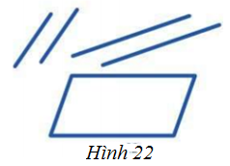  Hoạt động 2:  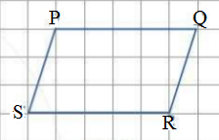  Hình 23  a) Các cặp cạnh đối PQ và RS; PS và QR song song với nhau  b) - Các cặp cạnh đối PQ và RS; PS và QR bằng nhau  - Góc PSR và PQR bằng nhau  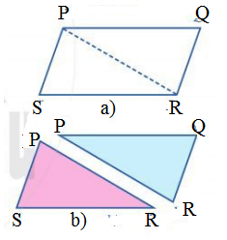  Hình 24  * Nhận xét:  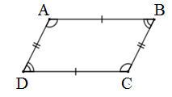  Hình 25  *Hình bình hành ABCD có:  - Hai cạnh đối AB và CD, BC và AD song song với nhau.  - Hai cạnh đối bằng nhau:  AB = CD; BC = AD.  - Hai góc ở các đỉnh A và C bằng nhau; hai góc ở các đỉnh B và D bằng nhau.
Hoạt động 2: Vẽ hình bình hành
a) Mục tiêu:
- HS vẽ được hình bình hành khi biết độ dài hai cạnh.
b) Tổ chức thực hiện:
Hoạt động của GV và HS | Dự kiến sản phẩm
- GV hướng dẫn để HS thực hiện vẽ bằng thước kẻ và compa một hình bình hành khi biết hai cạnh kề theo các bước đã chỉ rõ ở Hoạt động 3. (Nếu thấy HS còn lúng túng thì GV có thể vừa vẽ vừa gợi ý để HS quan sát vẽ theo.)  - Sau đó, GV cho HS luyện tập vẽ bằng thước kẻ và compa một hình bình hành khi biết hai cạnh kề (như  phần Luyện tập 1).  - HS chú ý nghe, hiểu, ghi chú và hoàn thành các yêu cầu của GV  - GV quan sát, giảng, phân tích, lưu ý và trợ giúp nếu cần.  - HS trao đổi nhóm, giơ tay phát biểu, trình bày miệng, trình bày bảng  - GV: kiểm tra, chữa và nêu kết quả.  - GV nhận xét, đánh giá về thái độ, quá trình làm việc, kết quả hoạt động và chốt kiến thức. | II. Vẽ hình bình hành  Hoạt động 3: Vẽ hình bình hành ABCD, nhận AB, AD làm cạnh  + B1: Lấy B làm tâm, dùng compa vẽ một phần đường tròn có bán kính AD. Lấy D làm tâm, dùng compa vẽ một phần đường tròn có bán kính AB. Gọi C là giao điểm của hai phần đường tròn này  + B2: Dùng thước vẽ các đoạn thẳng BC và CD.  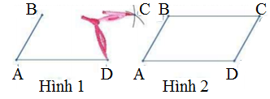  Luyện tập 1: Ta lần lượt thực hiện qua như sau:  + Bước 1. Lấy Q làm tâm, dùng compa vẽ một phần đường tròn có bán kính MN. Lấy N làm tâm, dùng compa vẽ một phần đường tròn có bán kính MQ. Gọi P là giao điểm của hai phần đường tròn này.  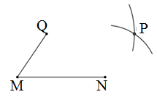
  Lấy điểm M bất kì, vẽ hai đoạn thẳng MN, MQ sao cho MN và MQ không trùng lên nhau và có độ dài khác nhau như hình dưới đây. | 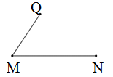
  + Bước 3. Dùng thước vẽ các đoạn thẳng QP và NP. Khi đó ta được hình bình hành MNPQ. | 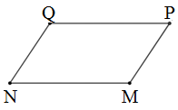
Hoạt động 3: Chu vi và diện tích của hình bình hành
a) Mục tiêu:
- Giới thiệu công thức tính chu vi của hình bình hành.
- HS xây dựng được công thức tính diện tích hình bình hành từ công thức tính diện tích hình chữ nhật.
b) Tổ chức thực hiện:
Hoạt động của GV và HS | Dự kiến sản phẩm
- GV hướng dẫn HS thực hiện các bước (từ bước 1 đến bước 5) như ở Hoạt động 4. (Vì đây là nội dung mới với HS nên GV cần gợi ý theo từng bước, sao cho HS có thể quy lạ (hình bình hành) về quen (hình chữ nhật) để suy ra cách tính diện tích của nó.  (Nếu thấy HS còn lúng túng thì  - GV có thể vừa làm, vừa gợi ý để HS làm theo)  - GV cho HS đọc phần kết luận và xem hình bên cạnh (trang 103, SGK) để ghi nhớ kiến thức và các công thức tính.  - GV nhấn mạnh: Chu vi của hình bình hành được tính theo độ dài các cạnh, còn diện tích của hình bình hành tính được khi biết độ dài một cạnh và đường cao  ứng với cạnh đó.  - GV yêu cầu HS nêu lại công thức (cách tính) diện tích hình bình hành bằng lời. Sau đó GV giúp HS biểu đạt lại nội dung đó dưới dạng kí hiệu.  - GV cho HS làm Ví dụ 1, Ví dụ 2.  - GV hướng dẫn để HS hoàn  thành được bài Luyện tập 2.  - HS chú ý nghe, hiểu, ghi chú và hoàn thành các yêu cầu của GV  - GV quan sát, giảng, phân tích, lưu ý và trợ giúp nếu cần.  - HS trao đổi nhóm, giơ tay phát biểu, trình bày miệng, trình bày bảng  - GV kiểm tra, chữa và nêu kết quả.  - GV nhận xét, đánh giá về thái độ, quá trình làm việc, kết quả hoạt động và chốt kiến thức. | III. Chu vi và diện tích hình bình hành  Hoạt động 4: (SGK – tr103)  + Bước 1. Vẽ hình bình hành ABCD  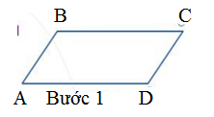  + Bước 2. Vẽ BH vuông góc với AD  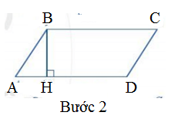  + Bước 3. Cắt hình bình hành ABCD thành tam giác ABH và hình thang BCDH  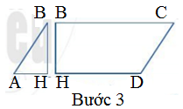  + Bước 4. Ghép tam giác ABH vào  hình thang BCDH để được hình  chữ nhật  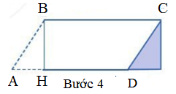  + Bước 5. So sánh diện tích hình bình hành ABCD và diện tích hình chữ nhật được tạo thành ở Bước 4.  *Như vậy, với hình bình có độ dài hai cạnh là a và b, độ dài đường cao ứng với cạnh a và h, ta có:  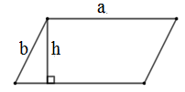  - Chu vi của hình bình hành là:  C = 2(a+b)  - Diện tích của hình bình hành là:  S = a.h  *Ví dụ 1: ( SGK – Tr 104)  *Ví dụ 2: ( SGK – Tr 104)  Luyện tập 2:  Độ dài viền khung ảnh chính là chu vi của khung ảnh hình bình hành đã cho  Do đó độ dài viền khung ảnh bạn Hoa đã làm là: 2 . (13 + 18) = 62 (cm)  Vậy độ dài viền khung ảnh bạn Hoa đã làm là 62 cm.
C. HOẠT ĐỘNG LUYỆN TẬP
a) Mục tiêu: Học sinh củng cố lại kiến thức thông qua một số bài tập.
b) Tổ chức thực hiện:
- GV yêu cầu HS hoàn thành bài tập 1 + 2 ( SGK - Tr 104)
- HS tiếp nhận nhiệm vụ, thảo luận và hoàn thành vở.
Bài tập 1 :
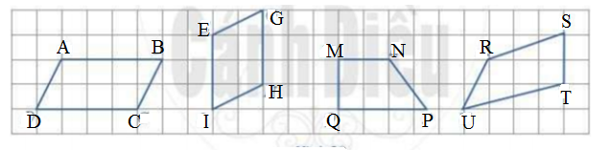
Trong các hình trên: ABCD và EGHI là hình bình hành
Bài tập 2:
Phần đất mở rộng có diện tích 189 m² chính là hình bình hành BEGC và hình bình hành này có cùng đường cao với hình bình hành ABCD.  Do đó đường cao của hình bình hành ABCD là:  189 : 7 = 27 (m)  Diện tích mảnh đất ban đầu (hay diện tích hình bình hành ABCD) là: 47 . 27 = 1 269 (m²)  Vậy diện tích mảnh đất ban đầu là 1 269 m². | 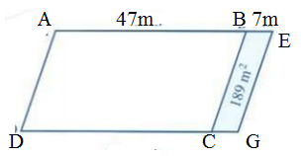
- GV đánh giá, nhận xét, chuẩn kiến thức.
D. HOẠT ĐỘNG VẬN DỤNG
a) Mục tiêu: Học sinh thực hiện làm bài tập vận dụng để nắm vững kiến thức
b) Tổ chức thực hiện:
- GV yêu cầu HS hoàn thành các bài tập 3 ( SGK – Tr 101)
- HS tiếp nhận nhiệm vụ, thảo luận và hoàn thành vở.
Bài tập 3 :
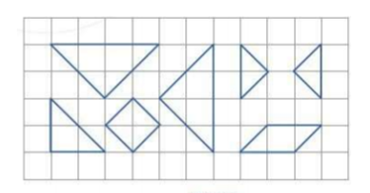
Hình 21
- HS thực hành theo nhóm cắt các hình theo hướng dẫn của GV và hoàn thành yêu cầu của bài để ghép thành một hình bình hành.  Ta đặt tên các mảnh như sau | 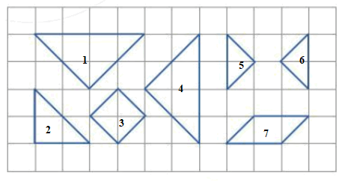
Ta ghép thành hình bình hành:

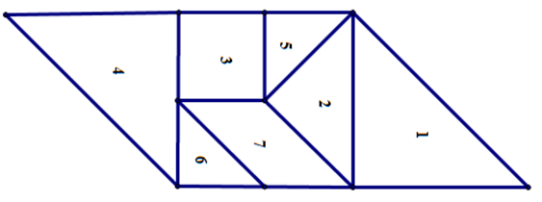
* Hướng dẫn về nhà :
- Ghi nhớ kiến thức trong bài.
- Luyện vẽ hình bình hành
- Hoàn thành các bài tập trong VBT
- Làm các bài tập 19; 20; 24; 25 trong (SBT- Tr 110; 111)
- Tìm hiểu và đọc trước “Bài 4: Hình thang cân.” và sưu tầm đồ vật, tranh ảnh
về hình thang cân theo tổ. ( Tổ nào sưu tầm được nhiều đồ vật, tranh ảnh nhất sẽ
được phần thưởng của GV).

*******************************************

